
Туристско-экскурсионное дочернее унитарное предприятие «Гомельтурист»
Гомельское бюро путешествий и экскурсий

Великолепный Гродно

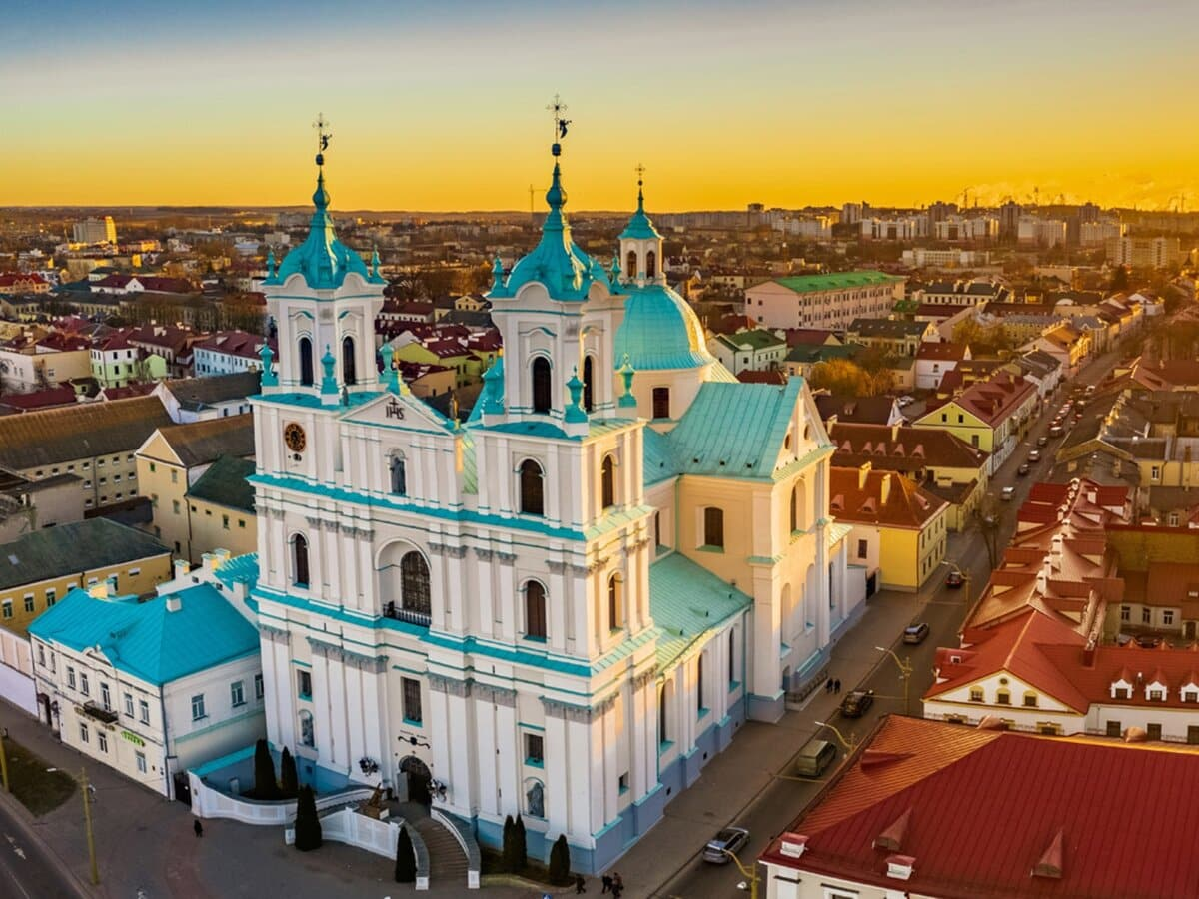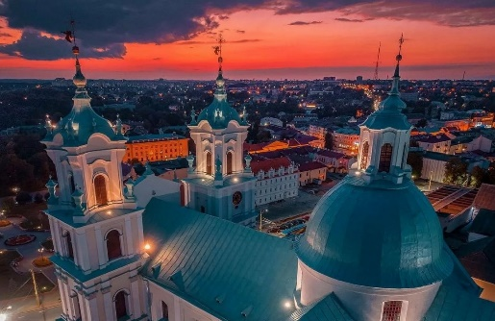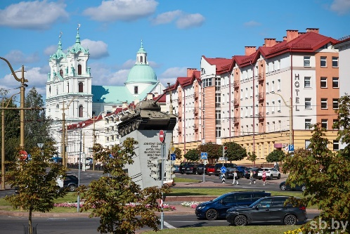

Гомель – Гродно – Гомель
07.11-08.11

Гродно — это город, в который невозможно не влюбиться с первого взгляда. Здесь время словно замедляет свой бег, позволяя рассмотреть каждую деталь: от старинной брусчатки до величественншпилей костелов. Прогулка по Гродно — это не просто экскурсия, а настоящее путешествие во времени. Вы пройдете по узким улочкам, где каждый дом хранит свои тайны, увидите, как переплетаются эпохи, и почувствуете ту самую «европейскую» атмосферу, которой так славится этот город. Мы приглашаем вас прикоснуться к многовековой истории региона, увидеть знаковые памятники архитектуры и открыть для себя Гродно с той стороны, о которой не пишут в обычных путеводителях.

Программа тура:

1 день 01:10 Отправление из г. Гомеля.

Наше приключение начнется рано утром: в 01:10 мы отправляемся из Гомеля, чтобы уже к 10:00 оказаться в одном из самых колоритных мест Беларуси — «Гарадзенскім маёнтку «Каробчыцы».

Это не просто усадьба, а настоящий островок белорусской культуры. Вместе с экскурсоводом мы прогуляемся по живописной территории, заглянем в гости к обитателям местного зоосада и заповедника. Обязательно заглянем в мастерские народных умельцев: здесь можно не только увидеть процесс создания традиционных изделий, но и выбрать уникальный сувенир, который сохранит тепло этой поездки на долгие годы.
Далее наш путь лежит в историко-культурный комплекс «Гродненская крепость.
Партизанский лагерь». Это место — живая память о мужестве наших предков.
Мы пройдемся по настоящим землянкам, увидим партизанскую школу, медсанчасть, типографию и даже оружейную мастерскую. Вы узнаете, как был устроен быт в лесу более полувека назад, и сможете осмотреть зенитную позицию времен Первой мировой войны. Погружение в атмосферу будет максимально полным — экскурсия завершится душевной дегустацией.
После насыщенной программы мы переедем в Гродно, где нас будет ждать вкусный обед, чтобы набраться сил для дальнейших открытий.

Что нас ждет в программе?
Мы пройдемся по историческому центру, где каждый дом хранит свою легенду. Начнем с контрастов: увидим суровый Старый замок XVI века, который помнит еще королей, и изящный Новый замок XVIII века, где вершилась история Речи Посполитой.
Обязательно заглянем в Фарный костел — главный католический храм города. Его барочное убранство поражает воображение: кажется, что золото и скульптуры здесь светятся изнутри. А еще мы посетим монастырь Кармелиток и заглянем в первую в Беларуси аптеку-музей. Там до сих пор пахнет старинными травами, а на полках стоят склянки, которые видели еще аптекарей XVIII века.
Маршрут охватит всё самое важное:
- Борисо-Глебская (Коложская) церковь XII века — уникальный памятник, который стоит на самом краю обрыва над Неманом уже почти тысячу лет.
- Свято-Покровский собор — величественный храм 1914 года с невероятной энергетикой.
- Единственная в Европе сохранившаяся кирха начала XX века — место с особой, почти мистической атмосферой.
- Пожарная каланча — символ города, с которой открывается лучший вид на крыши старого Гродно.
Отдых на природе
После насыщенной прогулки по брусчатке мы отправимся в туристический комплекс «Пышки». Он расположен всего в 4 км от центра города, в окружении живописного соснового леса. Это идеальное место, чтобы выдохнуть, прогуляться вдоль Немана и просто насладиться тишиной.
Свободное время
Вторая половина дня — ваша. Вы сможете самостоятельно побродить по уютным улочкам, выпить кофе в одной из атмосферных кофеен или еще раз вернуться к тем местам, которые особенно запали в душу.

День 2: Легенды Лиды и гостеприимство «Вольного Мельника»

09:00 — Доброе утро и выселение.
Начинаем день с плотного завтрака, собираем вещи и прощаемся с отелем. Нас ждет переезд в Лиду — город с богатой историей и мощной энергетикой.

11:00 — Погружение в средневековье: Лидский замок.

Мы отправляемся в сердце города, чтобы увидеть единственный в Беларуси действующий замок-кастель. Его стены помнят 1323 год, когда великий князь Гедимин заложил здесь фундамент на слиянии рек Лидеи и Каменки.
Это место — настоящий свидетель эпох. Именно здесь когда-то решались судьбы государств: в этих стенах смертельно больной король польский и Великий князь Литовский причастился и подписал свое последнее завещание. Мы прогуляемся по внутреннему двору, почувствуем масштаб средневековой архитектуры и узнаем, как замок живет сегодня.
После экскурсии по замку нас ждет небольшая автобусно-пешеходная прогулка по самой Лиде. Посмотрим на город глазами местных жителей и найдем самые интересные локации.

14:00 — Время отдыха: ТК «Вольный Мельник».
Завершаем первую половину дня в атмосферном туристическом комплексе «Вольный Мельник». Это идеальное место, чтобы выдохнуть, вкусно пообедать и насладиться колоритной обстановкой после насыщенного утра.
Экскурсия-дегустация «Пиво в трех историях»
Приглашаем вас в увлекательную поездку в туристический комплекс «Великое княжество» и «Дарожка мая…». Мы подготовили формат, который объединяет культурное просвещение и отдых.

Программа тура:
- Экскурсионная часть: Посещение выставочных залов, знакомство с историей ВКЛ, рыцарскими традициями и обычаями наших предков.
- Мастер-класс от хозяев мельницы: Увлекательный рассказ о секретах средневекового пивоварения, эволюции рецептов и современных технологиях производства.
- Дегустация и обед: Возможность оценить вкус напитков в аутентичной обстановке.
- Свободное время: Отдых на территории комплекса.

Завершение поездки: Возвращение в Гомель.

В стоимость тура включено: | Проезд на комфортабельном автобусе, проживание 1 ночь,1завтрак,2 обеда, экскурсионное обслуживание по программе с входными билетами, дегустация пива.
Дополнительно оплачивается: | Личные расходы

